OLYMPIA LED
Een langwerpige afgeronde inbouw LED downlighter met een behuizing uit aluminium met een diffusor uit polycarbonaat. De ovale vorm laat toe een nieuwe perceptie in ruimtes te creëren. De opaal polycarbonaat diffusor zorgt voor een zacht egale verspreiding van het licht. Het toestel is verkrijgbaar met noodunit en maakt onderdeel uit van een productfamilie met de volgende afmetingen: 180x65x54, 300x83x54.
Beschikbaar in volgende afmetingen:
300x83x54 Boorgat: 70x285 | Inbouwdiepte: min. 74
Beschermingsgraad: IP54
Slagvastheid: IK10
Levensduur LEDS: L80B10 60.000h
Lichtkleur: CRI90 3000K, 4000K
Stralingshoek: 101°
Verblindingswaarde: UGR < 21,9
Dimbaar: beschikbaar met DIM push, DIM 1-10V en DIM DALI
Certificaten: ENEC, MacAdam Step2
Garantie: 5 jaar
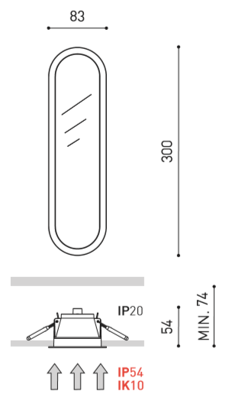

OLYMPIA LED mini
Een langwerpige afgeronde inbouw LED downlighter met een behuizing uit aluminium met een diffusor uit polycarbonaat. De ovale vorm laat toe een nieuwe perceptie in ruimtes te creëren. De opaal polycarbonaat diffusor zorgt voor een zacht egale verspreiding van het licht. Het toestel is verkrijgbaar met noodunit en maakt onderdeel uit van een productfamilie met de volgende afmetingen: 180x65x54, 300x83x54.
Beschikbaar in volgende afmetingen:
180x65x54 Boorgat: 52x167 | Inbouwdiepte: min. 74
Beschermingsgraad: IP54
Slagvastheid: IK10
Levensduur LEDS: L80B10 60.000h
Lichtkleur: CRI90 3000K, 4000K
Stralingshoek: 87°
UGR-waarde: 21,7
Dimbaar: beschikbaar met DIM push, DIM 1-10V en DIM DALI
Certificaten: ENEC, MacAdam Step2
Garantie: 5 jaar
